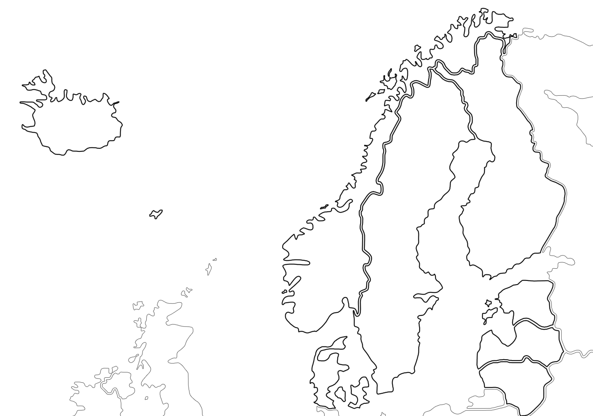

Úkoly:
- Nad mapou napište název skryté země.
- V mapě vyznačte danou zemi.
- Vyznačte v mapě všechny údaje z textu, které můžete zkreslit. (Použijte atlas)
- Z textu vypište vše, co jste o dané zemi zjistili – nepřepisujte text, ale pište jen zestručnělé informace
- Jaká zajímavost vás z textu nejvíce zaujala?
- Za pomoci atlasu zjisti další základní informace o dané zemi.
- Vybarvi podle instrukcí svou vlajku.

